**Laporan Praktikum**

**Pemrograman Web 1**

**Dosen Pengampu : Ibu Siti Maesyaroh, S.Kom., M.Kom.**



**Nama : Muhamad Hafizh Albar**

**NIM : 20230810161**

**Kelas : TINFC – 2023 – 04**

**Teknik Informatika**

**Fakultas Ilmu Komputer**

**Universitas Kuningan**

**Praktikum**

Buat sebuah folder (drive bebas) dengan nama Nama_Kelas pada explorer, sub- folder web1-nama_mahasiswa dan sub-sub-folder dengan nama modul1 Pada praktikum ini, simpan semua file di dalam folder modul1 tersebut!

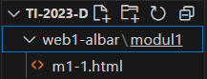

<!DOCTYPE html>

<html lang="id">

<head>

<meta charset="UTF-8">

<meta name="viewport" content="width=device-width, initial-scale=1.0">

<title>Pengenalan HTML</title>

</head>

<body bgcolor="green" text="White">

<!-- Menampilkan teks : -->

Latihan Pertama Saya Belajar HTML <br />

dasar

</body>

</html>

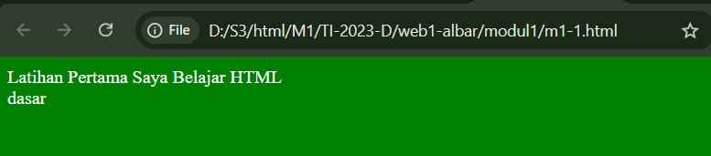

Analisis, menggunaan HTML5, <html lang="id">: Menandakan bahasa Indonesia.<meta charset="UTF-8">: Mengatur karakter encoding. <meta name="viewport" content="width=device-width, initial-scale=1.0">: Memastikan tampilan halaman responsif.<title>: Menentukan judul halaman. bgcolor: Mengatur latar belakang menjadi hijau (tidak direkomendasikan, gunakan CSS). text="White": Mengatur warna teks menjadi putih (tidak direkomendasikan, gunakan CSS). <br />: Memulai baris baru.

<!DOCTYPE html>

<html lang="en">

<head>

<meta charset="UTF-8">

<meta name="viewport" content="width=device-width, initial-scale=1.0">

<title>Contoh Penggunaan UTF-8</title>

</head>

<body>

Berikut adalah beberapa karakter

yang diwakili oleh UTF-8 : </br>

<pre>

Karakter Latin : A, B, C, D, E

Karakter Spesial : ©,™, ®, Σ, ∞, €, £

Karakter Non-Latin : 你好 (Nǐ hǎo), مرحبا (Marhaban)

Karakter Arab : ب,ت,أ

Karakter Jepang : こんにちは (Konnichiwa)

</pre>

</body>

</html>

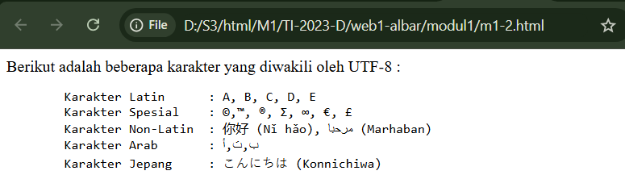

Analisis, menggunaan HTML5. <html lang="en">: Menandakan bahasa Inggris.<meta charset="UTF-8">: Mengatur karakter encoding sebagai UTF-8 untuk mendukung berbagai karakter. <meta name="viewport" content="width=device-width, initial-scale=1.0">: Memastikan tampilan halaman responsif. <title>Contoh Penggunaan UTF-8</title>: Menentukan judul halaman. <body>: Elemen body berisi konten halaman. </br>: Tag </br> digunakan untuk membuat baris baru. (Catatan: Penulisan yang benar adalah <br />). <pre>: Elemen pre digunakan untuk menampilkan teks dengan format tetap, menjaga spasi dan baris baru.

<!DOCTYPE html>

<html lang="en">

<head>

<meta charset="UTF-8">

<meta name="viewport" content="width=device-width, initial-scale=1.0">

<title>Latihan Penggunaan Tag Untuk Mengatur Teks</title>

</head>

<body>

<h1 style="text-align: center;">Penggunaan Tag Untuk Mengatur Text</h1>

<hr width="80%" style="color: aqua;">

<h3>Biodata</h3>

<pre>

Nama : <mark>Muhamad Hafizh Albar</mark>

Kelas : <strong>Teknik</strong> <em>Informatika</em>

Prodi : <del>D</del> TINFC-2023-04

Semester : <b>III</b>

IPK : 3 <sup>99</sup>

<p style="background-color: #04fa72; color: white;"><h2>Moti<sub>vasi</sub> :</h2>

<blockquote>"Kunci <code>kesuksesan</code> adalah <i>ridho</i> dari orang tua

dan <u>ketekunan</u> </blockquote>

</pre>

</body>

</html>

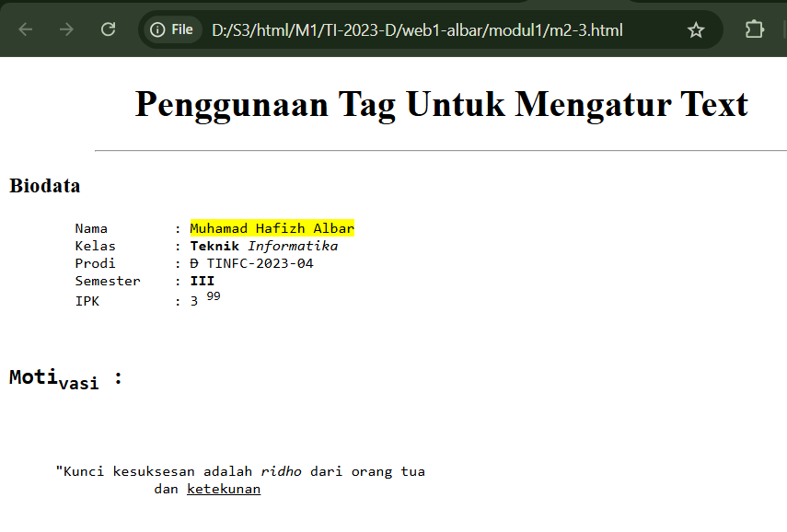

Analisis,  menggunakan HTML5. <html lang="en">: Menandakan bahwa bahasa utama dokumen ini adalah Bahasa Inggris. <meta charset="UTF-8">: Mengatur karakter encoding menjadi UTF-8 untuk mendukung berbagai karakter dari berbagai bahasa. <meta name="viewport" content="width=device-width, initial-scale=1.0">: Memastikan tampilan halaman responsif pada berbagai ukuran layar. <title>Latihan Penggunaan Tag Untuk Mengatur Teks</title>: Menentukan judul halaman yang akan ditampilkan pada tab browser.

<!DOCTYPE html>

<html lang="en">

<head>

<meta charset="UTF-8">

<meta name="viewport" content="width=device-width, initial-scale=1.0">

<title>Latihan Penggunaan Tag List</title>

</head>

<body>

<h1 style="text-align: center;">Latihan Penggunaan Tag List</h1>

<hr width="80%" style="color: aqua;"/>

<!--Ordered List-->

<h2>Langkah-Langkah Memasak</h2>

<ol>

<li>Cuci Bahan-Bahan</li>

<li>Potong Sayuran</li>

<li>Tumis Sayuran</li>

<li>Sajikan Dipiring</li>

</ol>

<!--Unordered List-->

<h2>Daftar Sayuran</h2>

<ul>

<li>Bayang</li>

<li>Brokoli</li>

<li>Sawi</li>

<li>Ubi</li>

</ul>

<!--Daftar Definisi-->

<h2>Istilah Dalam Web</h2>

<dl>

<dt>HTML</dt>

<dd>Bahasa Mark Up yang digunakan untuk

membuat Struktur halaman WEB</dd>

<dt>CSS</dt>

<dd>Bahasa Stylesheet yang digunakan untuk

mendesign Tampilan halaman WEB</dd>

<dt>JavaScript</dt>

<dd>Bahasa Pemrograman digunakan untuk

membuat interaksi pada halaman WEB</dd>

</dl>

</body>

</html>

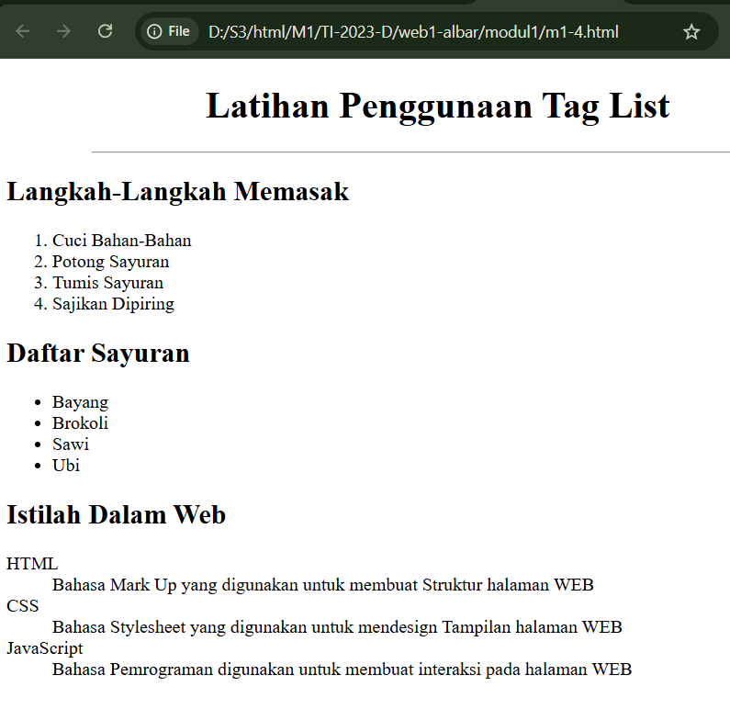

Analisis,  menggunakan HTML5. <html lang="en">: Menandakan bahwa bahasa utama dokumen ini adalah Bahasa Inggris. <meta charset="UTF-8">: Mengatur karakter encoding menjadi UTF-8 untuk mendukung berbagai karakter dari berbagai bahasa. <meta name="viewport" content="width=device-width, initial-scale=1.0">: Memastikan tampilan halaman responsif pada berbagai ukuran layar. <title>Latihan Penggunaan Tag List</title>: Menentukan judul halaman yang akan ditampilkan pada tab browser. Penggunaan Tag List: Menggunakan tag <ol>, <ul>, dan <dl> untuk membuat daftar berurutan, tidak berurutan, dan definisi.

<!DOCTYPE html>

<html lang="en">

<head>

<meta charset="UTF-8">

<meta name="viewport" content="width=device-width, initial-scale=1.0">

<title>Latihan Membuat Table</title>

</head>

<body>

<table border="1">

<thead bgcolor="aqua">

<tr>

<th>No</th>

<th>Nama Matakuliah</th>

<th>SKS</th>

<th>Nilai</th>

<th>Nilai Angka</th>

<th>Bobot</th>

</tr>

</thead>

<tbody>

<tr>

<td>1</td>

<td>Agama</td>

<td>3</td>

<td>81</td>

<td>A</td>

<td>12</td>

</tr>

<tr>

<td>2</td>

<td>Metode Numerik</td>

<td>3</td>

<td>70</td>

<td>B</td>

<td>9</td>

</tr>

<tr>

<td>3</td>

<td>Pemrograman WEB 1</td>

<td>2</td>

<td>80</td>

<td>AB</td>

<td>7</td>

</tr>

</tbody>

<tfoot bgcolor="Deepskyblue" style="color:white">

<tr>

<td coolspan="2">Total</td>

<td>8</td>

<td></td>

<td></td>

<td>28</td>

</tr>

</tfoot>

</table>

<h1>IPK (28/8) : 3,5</h1>

</body>

</html>

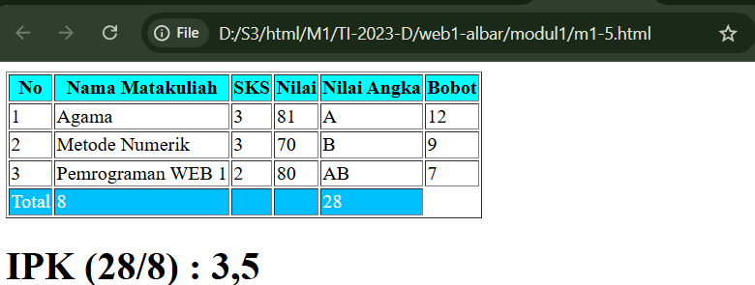

Analisis, menggunakan HTML5. <html lang="en">: Menandakan bahwa bahasa utama dokumen ini adalah Bahasa Inggris. <meta charset="UTF-8">: Mengatur karakter encoding menjadi UTF-8 untuk mendukung berbagai karakter dari berbagai bahasa. <meta name="viewport" content="width=device-width, initial-scale=1.0">: Memastikan tampilan halaman responsif pada berbagai ukuran layar. <title>Latihan Membuat Table</title>: Menentukan judul halaman yang akan ditampilkan pada tab browser. Header Tabel (<thead>): Menggunakan warna latar belakang aqua, dan mencantumkan kolom No, Nama Matakuliah, SKS, Nilai, Nilai Angka, dan Bobot. Isi Tabel (<tbody>): Berisi tiga baris data mata kuliah, masing-masing dengan nomor urut, nama mata kuliah, jumlah SKS, nilai numerik, nilai huruf (nilai angka), dan bobot nilai yang relevan. Footer Tabel (<tfoot>): Menggunakan warna latar belakang biru muda (deepskyblue) dengan teks berwarna putih, menampilkan total SKS dan total bobot. Ini adalah hasil penjumlahan dari kolom SKS dan Bobot di tabel tersebut. IPK: Menggunakan perhitungan sederhana yang ditampilkan di luar tabel untuk menunjukkan IPK berdasarkan total bobot (28) dibagi total SKS (8), menghasilkan nilai IPK 3,5.

<!DOCTYPE html>

<html lang="en">

<head>

<meta charset="UTF-8">

<meta name="viewport" content="width=device-width, initial-scale=1.0">

<title>Multimedia Pada HTML</title>

</head>

<body>

<!--Menampilkan Gambar-->

<h2>Gambar</h2>

<img src="TI-UNIKU.png" alt="logo TI FKOM UNIKU" />

<!--Menampilkan Vidio-->

<h2>Vidio Lokal</h2>

<video width="320" height="240" controls>

<source src="ProfilDosenTI-2021.mp4" type="video/mp4"

alt="profil dosen ti fkom uniku" />

Browser Anda tidak mendukung elemen video.

</video>

<!--Menampilkan Video Dari YouTube-->

<h2>Video YouTube</h2>

<iframe width="560" height="315"

src="https://www.youtube.com/embed/9xPS6HJSp8c?start=478"

frameborder="0" allow="fullscreen">

</iframe>

<!--Menampilkan Audio-->

<h2>Audio</h2>

<audio controls>

<source src="MARS UNIVERSITAS KUNINGAN.mp3" type="audio/mp3" />

Browser Anda tidak mendukung tag audio.

</audio>

</body>

</html>

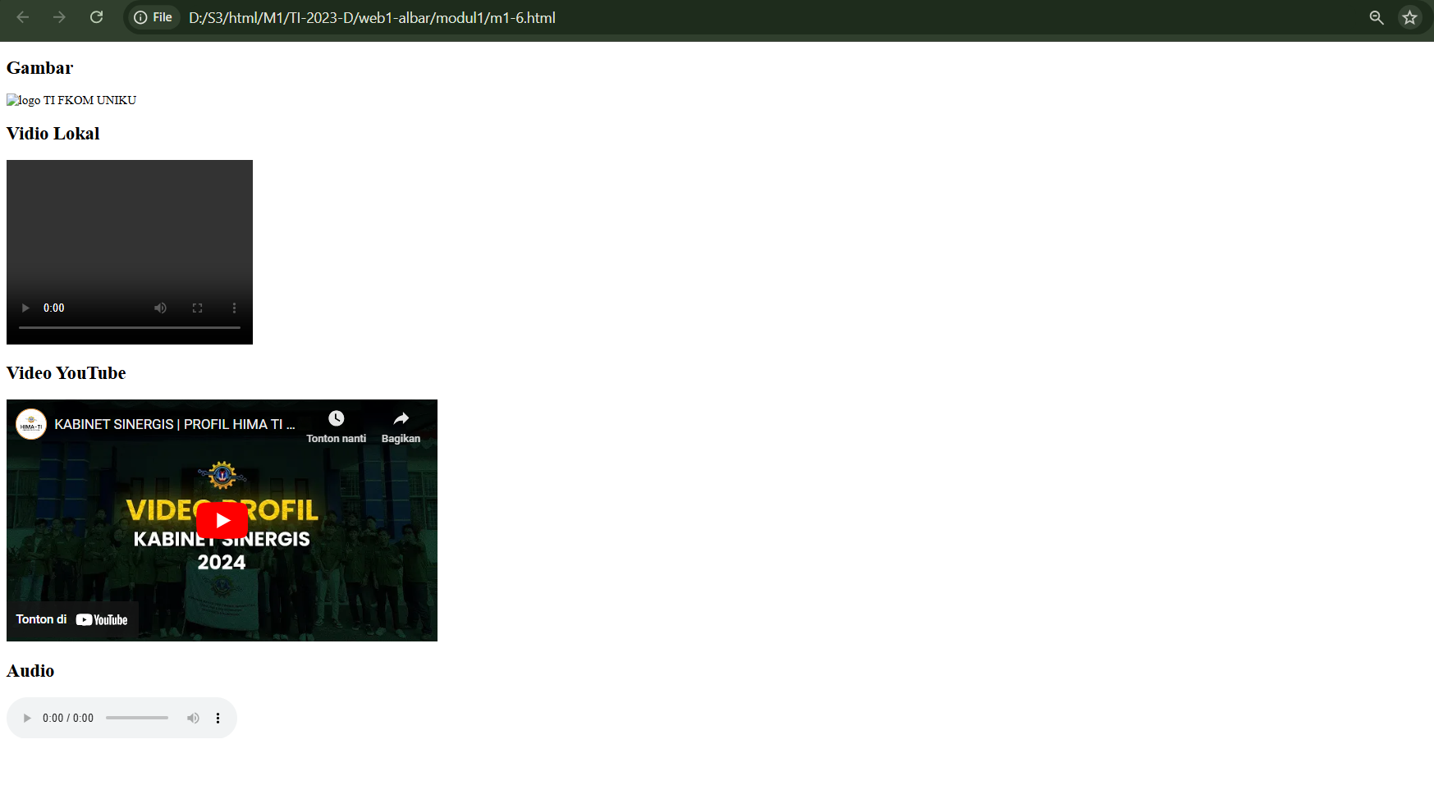

Analisis, Gambar:

Menggunakan elemen <img> untuk menampilkan gambar dengan atribut src yang mengarah ke file gambar lokal bernama TI-UNIKU.png.

Atribut alt digunakan untuk menyediakan teks alternatif "logo TI FKOM UNIKU" jika gambar tidak dapat dimuat.

Video Lokal:

Menggunakan elemen <video> untuk menampilkan video lokal (ProfilDosenTI-2021.mp4).

Dilengkapi dengan kontrol untuk play/pause, serta teks fallback jika browser tidak mendukung elemen video.

Atribut alt dalam elemen <source> sebaiknya dihapus karena tidak relevan untuk elemen <source>.

Video YouTube:

Menggunakan elemen <iframe> untuk menyematkan video dari YouTube.

Parameter start=478 membuat video dimulai pada detik ke-478.

Audio:

Menggunakan elemen <audio> untuk menampilkan file audio (MARS UNIVERSITAS KUNINGAN.mp3) dengan kontrol play/pause.

Menyertakan teks fallback "Browser Anda tidak mendukung tag audio."

<!DOCTYPE html>

<html lang="en">

<head>

<meta charset="UTF-8">

<meta name="viewport" content="width=device-width, initial-scale=1.0">

<title>Link Pada HTML</title>

</head>

<body>

<!--Header-->

<header>

<img src="logoFkomUniku.png" width="180px" height="180px" />

<h1>Fakultas Ilmu Komputer</h1>

<nav>

<ul>

<li><a href="visi">Visi Uniku</a></li>

<li><a href="https://uniku.ac.id/" target="_blank">Kunjungi Uniku</a></li>

<li><a href="tujuan">Tujuan Uniku</a></li>

<li><a href="M1_6.html" target="kanan">Profil</a></li>

<li><a href="M1_5.html" target="kanan">Nilai</a></li>

</ul>

</nav>

</header>

<!--Main-->

<main>

<div id="visi">

<h3>VISI UNIVERSITAS KUNINGAN</h3>

<p>"Menjadi Universitas Unggul yang Memiliki Komitmen

Tinggi terhadap Pemberdayaan Masyarakat pada tahun 2035"</p>

</div>

<div id="misi">

<h3>MISI UNIVERSITAS KUNINGAN</h3>

<p>

<ol>

<li>Menyelenggrakan proses pembelajaran yang berkualitas dan berpusat

pada mahasiswa sehingga mampu menghasilkan lulusan yang berdaya saing

dan berkepribadian luhur

</li>

<li>Menyediakan layanan pendidikan tinggi yang berkualitas dan terjangkau

oleh Masyarakat.

</li>

</ol>

</p>

</div>

<div id="tujuan">

<h3>TUJUAN UNIVERSITAS KUNINGAN</h3>

<p>

<ol>

<li>Menghasilkan lulusan yang menguasai cabang ilmu, teknologi,

dan seni tertentu serta memiliki jiwa kewirausahaan untuk

memenuhi kepentingan nasional dan dapat meningkatkan daya saing

bangsa

</li>

<li>

Mengembangkan potensi pembelajaran yang berbasis rise serta

perkembangan IPTEK

</li>

</ol>

</p>

</div>

</main>

<!--Footer-->

<footer>

<p>&copy;2024 Universitas Kuningan. Semua Hak Dilindungi</p>

</footer>

</body>

</html>

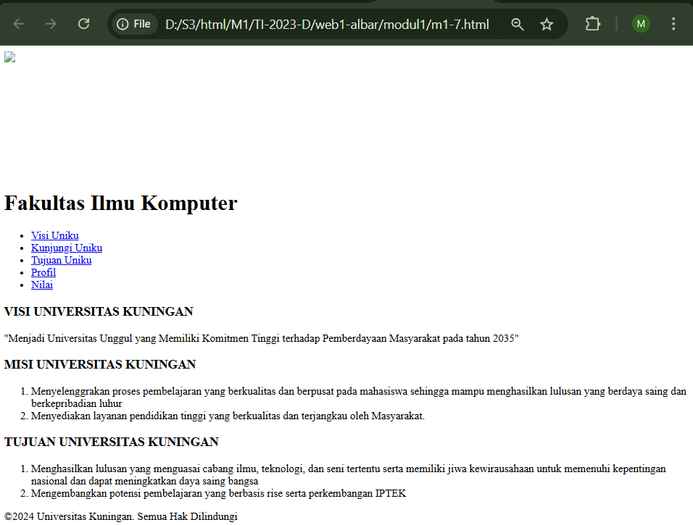

Analisis, Menggunakan HTML5 halaman web yang menampilkan informasi tentang Universitas Kuningan dengan beberapa bagian seperti header, main content, dan footer.

Header:

Terdapat logo universitas (logoFkomUniku.png) yang ditampilkan menggunakan elemen <img>, disertai teks "Fakultas Ilmu Komputer".

Menu navigasi (<nav>) berisi beberapa tautan:

href="visi" dan href="tujuan": Mengarah ke elemen dalam halaman yang memiliki id yang sesuai.

href="https://uniku.ac.id/" target="_blank": Tautan eksternal yang membuka situs Uniku di tab baru.

href="M1_6.html" target="kanan" dan href="M1_5.html" target="kanan": Tautan ke halaman profil dan nilai, menggunakan atribut target="kanan", yang umumnya mengacu pada jendela atau bingkai tertentu.

Main Content:

Terdiri dari tiga bagian utama:

Visi: Terdapat teks visi universitas dalam elemen dengan id="visi".

Misi: Berisi daftar misi universitas yang ditempatkan dalam daftar terurut (<ol>), di dalam elemen dengan id="misi".

Tujuan: Menampilkan tujuan universitas, juga dalam daftar terurut (<ol>), di dalam elemen dengan id="tujuan".

Footer:

Mengandung teks hak cipta yang menyatakan kepemilikan hak cipta oleh Universitas Kuningan.

Catatan Tambahan:

Penggunaan id pada elemen div untuk tautan internal memungkinkan navigasi yang lebih cepat ke bagian tertentu di halaman.

target="_blank" pada tautan eksternal membantu pengguna tetap berada di halaman utama sambil membuka tautan di tab baru.

<!DOCTYPE html>

<html lang="en">

<head>

<meta charset="UTF-8">

<meta name="viewport" content="width=device-width, initial-scale=1.0">

<title>Pembagian Halaman Dengan Iframe </Iframe></title>

</head>

<body>

<!--Bagian Atas-->

<div class="top" name="atas">

<iframe src="M1_1.html" style="width: 100%;"></iframe>

</div>

<!--Bagian Bawah-->

<div class="bottom" style="display: flex;">

<div class="left">

<iframe src="M1_5.html"

style="flex: 2;" height="250vh" width="300vh" name="kanan">

</iframe>

</div>

</div>

</body>

</html>

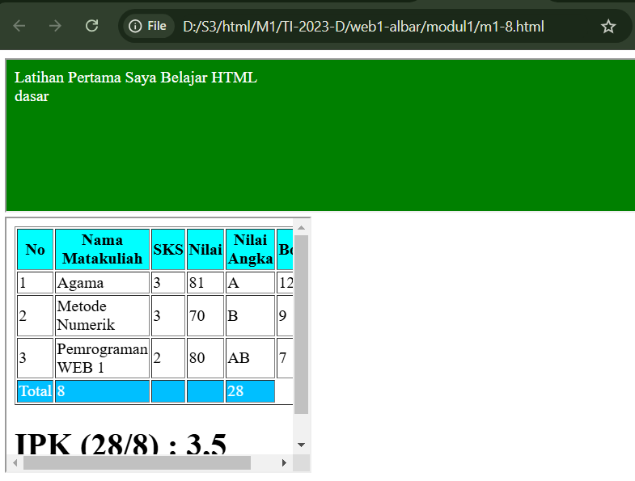

Analisis, HTML penggunaan elemen <iframe> untuk membagi halaman menjadi dua bagian: bagian atas dan bagian bawah, dengan iframe yang masing-masing memuat halaman lain di dalamnya.

Bagian Atas:

<div class="top" name="atas">: Membungkus elemen iframe bagian atas.

Iframe dalam bagian ini memuat konten dari file M1_1.html dengan lebar 100% dari layar, yang berarti akan menyesuaikan lebar jendela browser pengguna.

Bagian Bawah:

<div class="bottom" style="display: flex;">: Bagian bawah menggunakan Flexbox untuk tata letak fleksibel.

<div class="left">: Berisi elemen iframe yang memuat M1_5.html.

Iframe ini memiliki height="250vh" dan width="300vh", yang agak tidak umum, karena nilai viewport height (vh) biasanya digunakan untuk tinggi layar penuh (100vh sama dengan 100% tinggi layar).

Atribut name="kanan" memungkinkan elemen iframe ini menjadi target dari tautan yang menggunakan target="kanan" di halaman lain.

Catatan Tambahan:

Penutup Tag <iframe> di Title: Tag <iframe> dalam elemen <title> salah karena elemen <title> tidak boleh memiliki penutup seperti ini. Perbaiki dengan menghapus </Iframe> dari judul di bagian <title>.

Tata Letak Fleksibel: Penggunaan Flexbox pada div bottom memungkinkan pengaturan bagian bawah agar fleksibel, meskipun hanya memiliki satu kolom saat ini.

Perbaikan Rekomendasi:

Ganti height dan width pada iframe di bagian bawah ke nilai yang lebih sesuai, misalnya dalam piksel atau persentase layar (misalnya height="100%" width="50%") agar lebih konsisten dan responsif.

{

margin: 0;

padding: 0;

box-sizing: border-box;

}

header {

background-color: #333;

color: white;

text-align: center;

padding: 20px;

}

header h1 {

font-size: 24px;

font-weight: bold;

}

nav ul {

list-style-type: none;

background-color: #444;

padding: 10px;

display: flex;

justify-content: center;

gap: 15px;

}

nav ul li {

position: relative;

}

nav ul li a {

color: white;

text-decoration: none;

padding: 8px;

display: block;

}

nav ul li ul {

display: none;

position: absolute;

top: 100%;

left: 0;

background-color: #666;

padding: 10px 0;

min-width: 200px;

z-index: 1;

}

nav ul li:hover > ul {

display: block;

}

nav ul li ul li ul {

top: 0;

left: 100%;

display: none;

background-color: #777;

}

nav ul li ul li:hover > ul {

display: block;

}

nav ul li ul li {

position: relative;

}

nav ul li ul li ul li a {

padding: 8px 15px;

color: white;

background-color: #777;

}

nav ul li ul li ul li a:hover {

background-color: #888;

}

/* Gaya untuk Layout Utama */

main {

display: flex;

padding: 20px;

gap: 20px;

}

/* Leftbar */

.leftbar {

width: 30%;

}

.left-iframe {

width: 100%;

height: 500px;

}

/* Konten Utama */

.content {

width: 70%;

}

.content-iframe {

width: 100%;

height: 500px;

}

/* Gaya untuk Footer */

footer {

background-color: #333;

color: white;

text-align: center;

padding: 10px;

margin-top: 20px;

}

<!DOCTYPE html>

<html lang="en">

<head>

<meta charset="UTF-8">

<meta name="viewport" content="width=device-width, initial-scale=1.0">

<title>Gallery</title>

<style>

.gallery-container {

display: flex;

flex-wrap: wrap;

justify-content: space-around;

width: 100%;

}

.gallery-item {

width: 30%;

margin: 10px;

border: 1px solid #ddd;

padding: 5px;

}

.gallery-item img {

width: 100%;

height: auto;

}

.gallery-item img {

display: block;

overflow: hidden;

}

.gallery-item p {

text-align: center;

font-style: italic;

margin-top: 5px;

}

</style>

</head>

<body>

<div class="gallery-container">

<div class="gallery-item">

<img src="D:\Downloads\pexels-suhel-vba-1749662-3659683.jpg" alt="Image 1">

<p>Image Description 1</p>

</div>

<div class="gallery-item">

<img src="D:\Downloads\pexels-pixabay-237371.jpg" alt="Image 2">

<p>Image Description 2</p>

</div>

<div class="gallery-item">

<img src="D:\Downloads\pexels-pixabay-164595.jpg" alt="Image 3">

<p>Image Description 3</p>

</div>

<div class="gallery-item">

<img src="D:\Downloads\pexels-enginakyurt-1579253.jpg" alt="Image 4">

<p>Image Description 4</p>

</div>

<div class="gallery-item">

<img src="D:\Downloads\pexels-pixabay-262048.jpg" alt="Image 5">

<p>Image Description 5</p>

</div>

<div class="gallery-item">

<img src="D:\Downloads\pexels-pixabay-271639.jpg" alt="Image 6">

<p>Image Description 6</p>

</div>

</div>

</body>

</html>

<!DOCTYPE html>

<html lang="en">

<head>

<meta charset="UTF-8">

<meta name="viewport" content="width=device-width, initial-scale=1.0">

<title>Best Hotel</title>

<link rel="stylesheet" href="styles.css">

</head>

<body>

<!-- Header -->

<header>

<h1>BEST HOTEL</h1>

</header>

<!-- Navigation Menu -->

<nav>

<ul>

<li><a href="#home">Home</a></li>

<li><a href="#kamar">Kamar</a></li>

<li><a href="#fasilitas">Fasilitas</a>

<ul>

<li><a href="#petualangan">Petualangan Alam</a></li>

<li><a href="#kolam">Kolam Renang</a>

<ul>

<li><a href="#sumber-air">Sumber Air Panas</a></li>

<li><a href="#anak-dewasa">Kolam Renang Anak & Dewasa</a>

<ul>

<li><a href="#reguler">Reguler</a></li>

<li><a href="#premium">Premium</a></li>

</ul>

</li>

</ul>

</li>

<li><a href="#kebugaran">Pusat Kebugaran</a></li>

<li><a href="#ruang-rapat">Ruang Rapat</a></li>

</ul>

</li>

<li><a href="#pesan">Pesan Sekarang</a></li>

</ul>

</nav>

<!-- Main Layout with Leftbar (iframe) and Content -->

<main>

<div class="leftbar">

<iframe src="video.html" title="Leftbar Video" class="left-iframe"></iframe>

</div>

<div class="content">

<iframe src="gallery.html" title="Main Content Gallery" class="content-iframe"></iframe>

</div>

</main>

<!-- Footer -->

<footer>

<p>&copy; 2024 Best Hotel. Semua Hak Dilindungi.</p>

</footer>

</body>

</html>

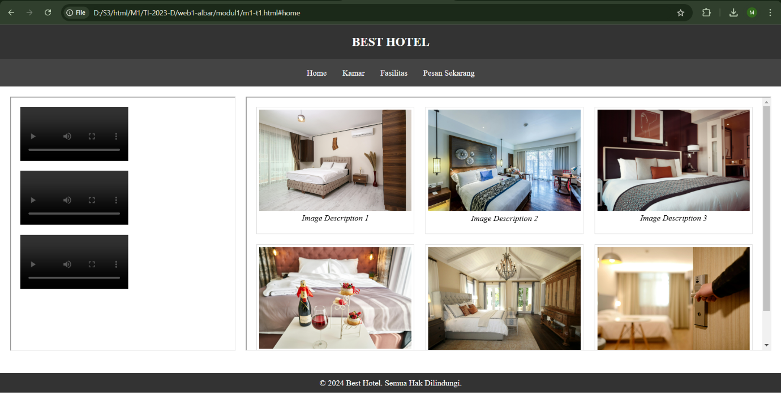

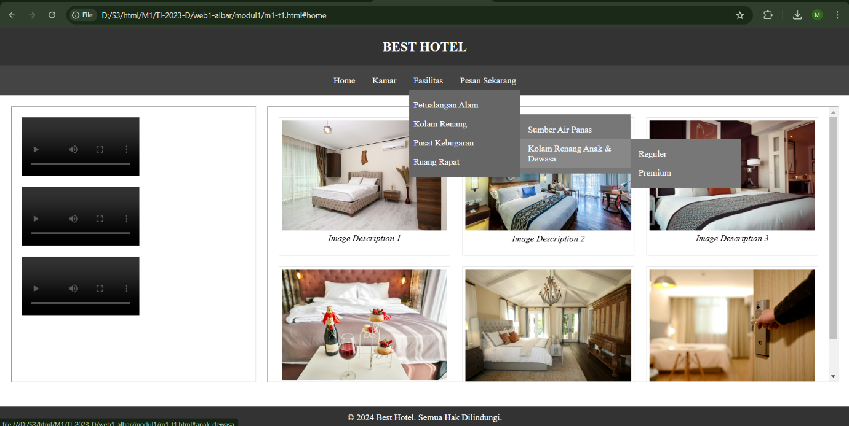

Analisis, terdiri dari dua bagian utama: CSS dan HTML, yang berfungsi untuk membuat tampilan website, khususnya untuk sebuah hotel.

CSS (Cascading Style Sheets)

Reset Dasar: Menghilangkan margin dan padding dari semua elemen, serta mengatur box-sizing ke border-box untuk memudahkan perhitungan lebar dan tinggi elemen.

Gaya Header: Mengatur latar belakang, warna teks, dan pemformatan judul di bagian header.

Navigasi Menu: Membuat menu navigasi yang responsif dengan submenu yang muncul saat hover. Elemen nav memiliki tampilan fleksibel dengan item menu yang diratakan secara horizontal.

Dropdown Styling: Mengatur tampilan submenu yang tersembunyi dan hanya muncul saat item menu dihover. Gaya tambahan untuk submenu bersarang juga disediakan.

Layout Utama: Menggunakan layout fleksibel untuk bagian utama halaman, dengan pengaturan lebar untuk sidebar kiri dan konten utama.

Gaya Footer: Mengatur tampilan footer dengan latar belakang gelap dan teks berwarna putih.

Galeri: Bagian tambahan untuk galeri gambar dengan pengaturan responsif agar gambar ditampilkan secara fleksibel dalam grid.

HTML

Struktur Dasar: Terdiri dari tag HTML standar, termasuk pengaturan charset dan viewport untuk responsivitas.

Header: Menampilkan judul "BEST HOTEL".

Navigasi Menu: Menu dengan beberapa item, termasuk submenu untuk fasilitas hotel seperti kolam renang dan pusat kebugaran.

Main Layout: Mengandung dua bagian:

Leftbar: Memuat iframe yang bisa digunakan untuk menampilkan video.

Content: Memuat iframe yang menunjukkan galeri gambar.

Footer: Menyediakan informasi hak cipta untuk website.